学生用户操作手册

在浏览器地址栏输入http://eta.zju.edu.cn/xgxt进入ETA系统并登陆，如下图所示：
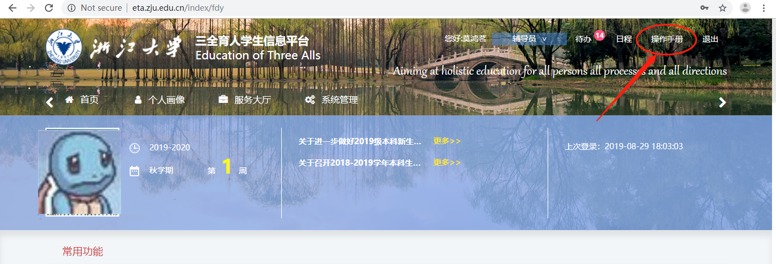
登录账号、密码均为学生统一身份认证账号和密码！成功登录后请点击右上角“操作手册”，如图所示:
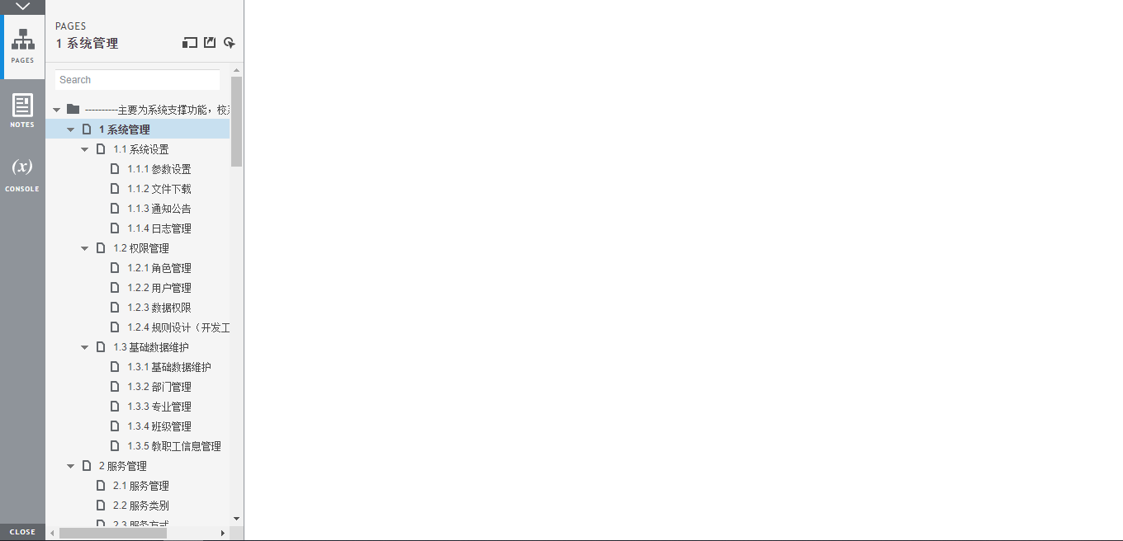
下拉到7.11评奖评优申请（学生），如图所示：
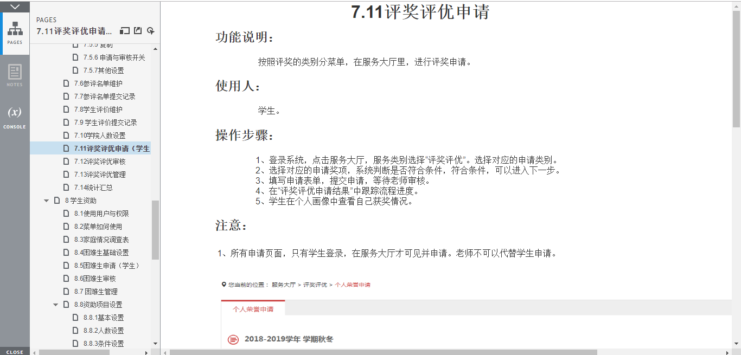
根据操作指南进行申请。

荣誉申请
学生在服务大厅界面，先点击评奖评优按钮，选择对应的申请标兵荣誉称号申请后，显示申请界面：
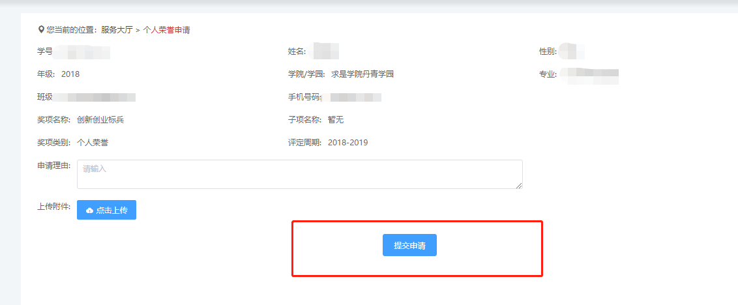
请注意：一旦提交申请后无法撤回或修改，请大家慎重提交！

奖项申请
奖项申请的操作流程基本与荣誉申请一致。申请奖项首先需要获得荣誉。

